

WAKACJE SPORTOWO – JĘZYKOWE
W WICIU 2027 r.

Ośrodek Wypoczynkowy „Diuna” w Wiciu
Wczasowa 1, 76-150 Wicie
Wiek dzieci i młodzieży od 8-16 lat
15.08-24.08.2027

WICIE to kameralna miejscowość położona pomiędzy Darłowem, a Jarosławcem. Raj dla turystów spragnionych spokojnego wypoczynku wśród malowniczych krajobrazów Bałtyku i Jeziora Kopań.

JAROSŁAWIEC to stara wieś rybacka z XVI wieku. Od dawna ludność tej osady trudniła się rybołówstwem oraz zbieractwem bursztynu. Obecnie jest to profesjonalna baza turystyczna. Czysta plaża oraz klifowe brzegi ze stromymi zboczami, porośnięte drzewami i roślinnością wydmową z chronionym „mikołajkiem nadmorskim” na czele.
DARŁÓWKO to wyjątkowo popularna, nadmorska dzielnica miasta Darłowa, usytuowana u ujścia rzeki Wieprzy do Morza Bałtyckiego. Choć formalnie stanowi część miasta, w praktyce funkcjonuje jako tętniący życiem kurort wakacyjny oddzielony od historycznego centrum Darłowa podmokłym terenem o szerokości około 2 kilometrów.
Miejscowość charakteryzuje się unikalnym układem geograficznym, uzdrowiskowym mikroklimatem z dużą zawartością jodu oraz doskonałym połączeniem typowo plażowego wypoczynku z bogatym zapleczem historycznym średniowiecznego Darłowa.

NASZA OFERTA

Nasza oferta ma na celu umożliwienie uczestnikom rozwijania zainteresowań turystycznych i krajoznawczych, spróbowania własnych sił w różnych formach aktywności ruchowej, nauki i rozwijaniu umiejętności sportowych, jak również radzenia sobie w trudnych sytuacjach. Wszystkie zajęcia odbywać się będą z zachowaniem całkowitego bezpieczeństwa w nadmorskich terenach. Obóz polecamy miłośnikom przygód i dobrej zabawy. Towarzyszyć nam będzie wysiłek fizyczny oraz zdrowa rywalizacja. Zalecana jest sprawność fizyczna, fantazja, humor i wiara we własne siły.

……………………………………………………………………………………………………………………………………………………………………………………………………………………………….

KAMERALNY WYPOCZYNEK NAD MORZEM
OŚRODEK WYPOCZYNKOWY DIUNA położony jest 200 metrów od morza na ogrodzonym bezpiecznym, terenie. Znajduje się w centrum miejscowości Wicie przy ul. Wczasowej i Morskiej, niemal w połowie drogi między Ustką a Mielnem. Zaletą miejscowości jest znacznie mniejsza liczba turystów niż w sąsiednich kurortach i większy spokój na plaży. Ośrodek przeszedł generalny remont i wymianę wyposażenia w latach 2019 i 2020 r.
Zakwaterowanie odbywa się w pokojach 2-, 3-, 4-osobowych z łazienką i balkonem lub dostępem do słonecznego tarasu, z widokiem na ogród lub jezioro Kopań. Każdy pokój jest wyposażony w telewizor, czajnik elektryczny, talerze, szklanki i sprzęt plażowy (leżak, parawan).
Do dyspozycji gości oddano świetlicę ze sprzętem audio-wizualnym i stołem do ping-ponga, boisko wielofunkcyjne do siatkówki, piłki nożnej, tenisa, plac zabaw dla dzieci oraz krąg ogniskowy.
Na terenie ośrodka znajduje się także klimatyzowana jadalnia, w której wydawane są smaczne posiłki domowej kuchni. Bufet śniadaniowy jest dostępny o godz. 8:00 i 9:00, obiad jest serwowany o godz. 13:00 i 14:00, a kolacja jest podawana w formie bufetu o godz. 18:00 i 19:00.
W ośrodku odbywają się tematyczne animacje dla dzieci i całej rodziny, ujęte w dostępnym na miejscu harmonogramie. Są to między innymi ognisko z pieczeniem kiełbasek i muzyką, nadmorskie spacery z kijami oraz animacje z wykorzystaniem boisk i placu zabaw.
https://mojadiuna.pl/obiekty/wicie-diuna/
https://triverna.pl/hotel/diuna-wicie-wicie-k-jaroslawca

……………………………………………………………………………………………………………………………………………………..

W CENIE ZAPEWNIAMY:

Transport - przejazd autokarem w obydwie strony na trasie Zdzieszowice - Wicie,

Ubezpieczenie dzieci,

Wyżywienie - 3 posiłki dziennie oraz podwieczorek,

Zakwaterowanie w pokojach 2-6 osobowych z pełnym węzłem sanitarnym,

Opiekę wykwalifikowanej kadry pedagogicznej oraz instruktorskiej.

W PROGRAMIE OBOZU:

GRY i ZABAWY TERENOWE - paintball, podchody nocne, survival - do wyboru,

ZAJĘCIA JĘZYKOWE - 7 razy w tygodniu po jednej godzinie,

ZAJĘCIA SPORTOWE- Zajęcia na plaży, kąpiele morskie, gry plażowe, w tym piłka nożna, piłka siatkowa, badminton, tenis stołowy, biegi na orientację. Zawody sportowe w BNO,

KAJAKARSTWO/DESKI SUP - Zajęcia z kajakarstwa w formie rozmaitych gier zabaw dostarczą uczestnikom wielu ciekawych doznań i atrakcji. Podróż kajakami po jeziorze Kopań pod okiem instruktorów i ratowników WOPR,

REKREACJA - Spacery popularyzujące aktywny i zdrowy tryb życia - krajoznawstwo - obcowanie z przyrodą. Klimatoterapia,

AQUA PARKA – Wyjście do aqua parku „Panorama Morska” w Jarosławcu,
- WYCIECZKI - Słomiński Park Narodowy – Jest położony w środkowej części polskiego wybrzeża, w województwie pomorskim. Obejmuje Mierzeję Łebską, Nizinę Gardeńsko - Łebską, fragmenty moreny czołowej z ostatniego zlodowacenia z najwyższą kulminacją 115 m n.p.m. na wzgórzu Rowokół oraz szereg jezior: Łebsko, Gardno, Jezioro Dołgie Wielkie i Dołgie Małe. Charakterystycznymi elementami Parku są przymorskie jeziora, bagna, łąki, torfowiska, nadmorskie bory i lasy, a przede wszystkim wydmowy pas mierzei z ruchomymi wydmami. Symbolem Parku Narodowego jest mewa srebrzysta,

PARK LINOWY - LINOLANDIA w Wiciu - zajęcia dla dzieci i młodzieży polegają na pokonaniu wybranej trasy. Park Linowy w jest jednym z największych tego typu obiektów na Pomorzu. Trasy linowe rozmieszczone są w lesie. Z myślą o dzieciach zaproponowaliśmy mini przeszkody linowe, które nasi najmłodsi goście mogą pokonać samodzielnie i bezpiecznie. Park Linowy jest nie tylko obiektem sportowo rekreacyjnym. Pełni również funkcję rozwojowo-dydaktyczną umożliwiającą naukę poprzez doświadczenie zdobyte podczas zabawy w parku linowym, a właśnie ona jest pierwszą lekcją oceny ryzyka,
- REJS STATKIEM WIKINGÓW - Statki stylizowane są głównie na XVII- wieczne galeony. Jedna z jednostek wybudowana została w stylu łodzi Wikingów. Każda starannie zaprojektowana jednostka jest oryginalną i niepowtarzalną atrakcją turystyczną. Statki zapewniają pasażerom nie tylko przyjemność związaną z kołysaniem się po falach, ale również komfort przebywania w niepowtarzalnej atmosferze,

ZAJĘCIA INTEGRACYJNE - Dyskoteki, konkursy, teleturnieje. Ogniska z pieczeniem kiełbasek.
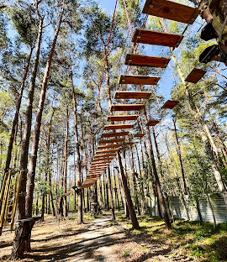
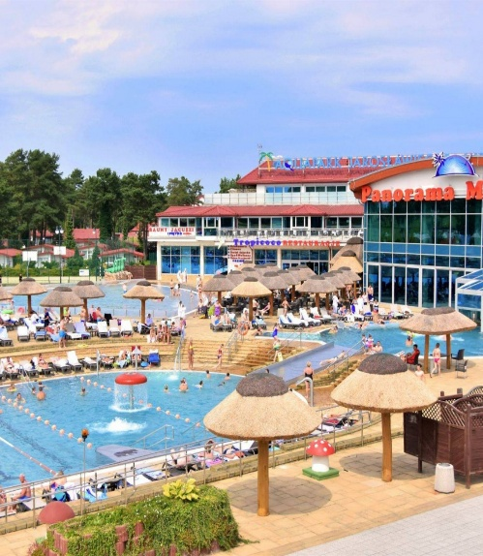
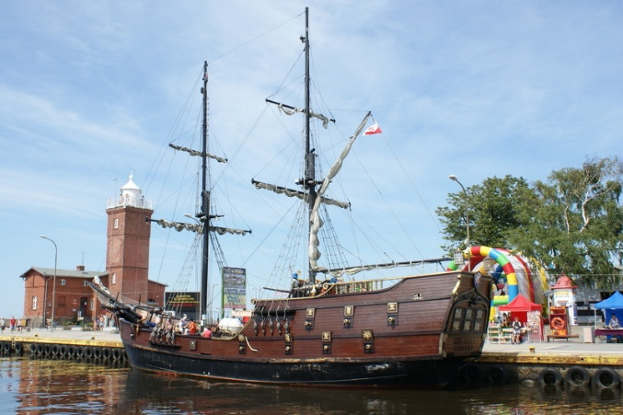

KOSZTORYS

- Zakwaterowanie
- atrakcje turystyczno - sportowe,
- wyżywienie (śniadanie, II śniadanie lub podwieczorek, obiad, kolacja),
- przejazd autokarem.

Zapraszamy!

CAŁKOWITY KOSZT POBYTU - uczestnika wynosi 3090 zł.

Zgłoszenie dziecka na obóz proszę wysyłać do P. Oleszka, P. Galusek, P Woźniak P. Hyjka i P. Lippy na watsapa lub maila.
Zgłoszenie jest równoznaczne z zobowiązaniem się do wpłaty zaliczki w kwocie 400 zł do 15 listopada 2026 r. a resztę kwoty do dnia 30.06.2026 r.

Proszę o wpłacanie zaliczki na obóz sportowy na konto klubowe.
BS Gogolin - 29 8883 0005 2001 0012 9264 0001 z dopiskiem - Obóz Wicie 2027 – Imię i nazwisko uczestnika

